大庆一中高三年级下学期第二阶段考试
数学（文科）试卷
第Ⅰ卷（共60分）
一、选择题：本大题共12个小题,每小题5分,共60分.在每小题给出的四个选项中，只有一项是符合题目要求的.
1.已知集合，，则（ ）
A． B． C． D．
2.已知复数，则在复平面内，复数对应的点位于( )
A. 第一象限 B.第二象限 C. 第三象限 D.第四象限
$\left(0,3\right)$${\text{log}}_{2}x<1$3.已知在区间之间任取一实数$x$，则使”的概率为（ ）
A． B． C． D．
开始
＝3
k＝k＋1

输出k ,n
结束
是
否
输入
4.一个单位有职工800人，其中具有高级职称的有160人，具有中级职称的有320人，具有初级职称的有200人，其余人员120人。为了解职工收入情况，决定采用分层抽样的方法，从中抽取容量为40的样本，则从上述各层中依次抽取的人数分别为（ ）
A．12,24,15,9 B．9,12,12,17
C．8,15,12,5 D．8,16,10,6
5.已知等比数列$\left\{a_{n}\right\}$满足:$a_{1}=3,a_{1}+a_{3}+a_{5}=\text{21}$，则$a_{3}+a_{5}+a_{7}=$( )
A．21 B．42 C．63 D．84
6.阅读如图的程序框图. 若输入, 则输出的值为( ) A． B． C． D．

7.已知，曲线在点处的切线的斜率为，则当取最小值时的值为（ ）
A． B． C.1 D．2

8.函数$f(x)=\text{sin}x⋅\text{ln}\left|x\right|$的部分图象为（ ）
A．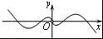B．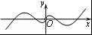C．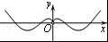D．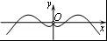

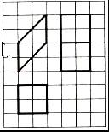
9.如图，网格纸上小正方形的边长为1，粗实线画出的是某几何体的三视图，则该几何体的体积为（ ）
A． B．4 C．8 D．

10.已知函数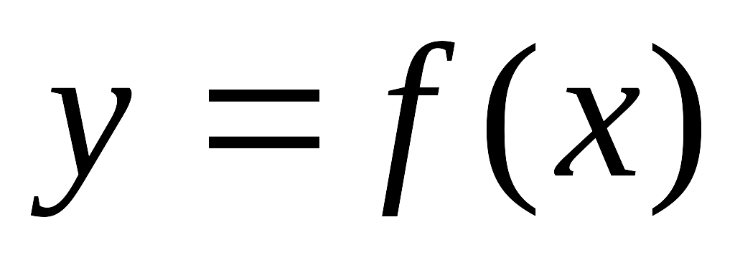对任意自变量都有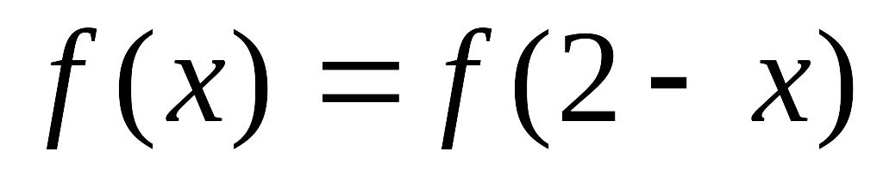，且函数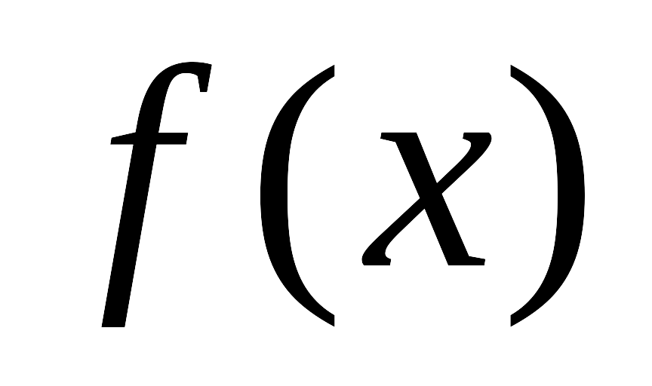在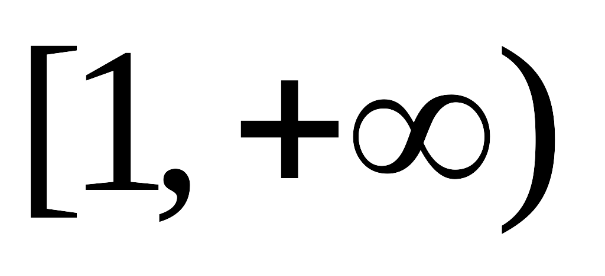上单调．若数列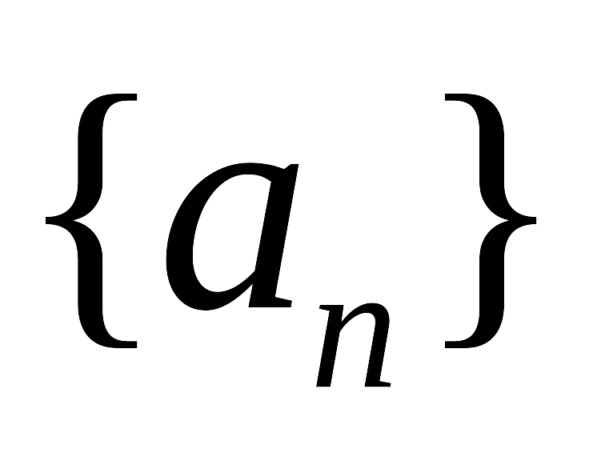是公差不为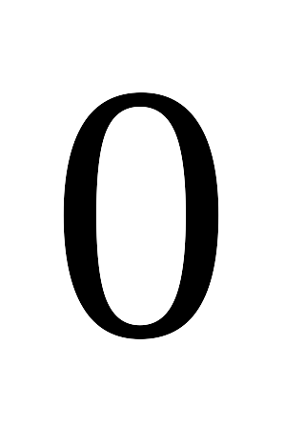的等差数列，且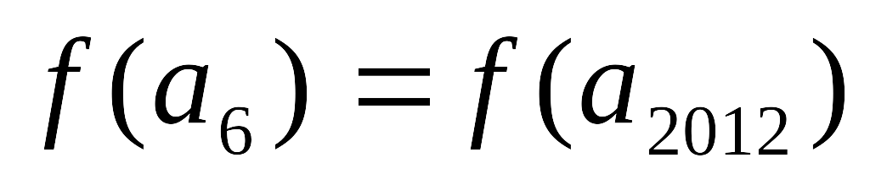，则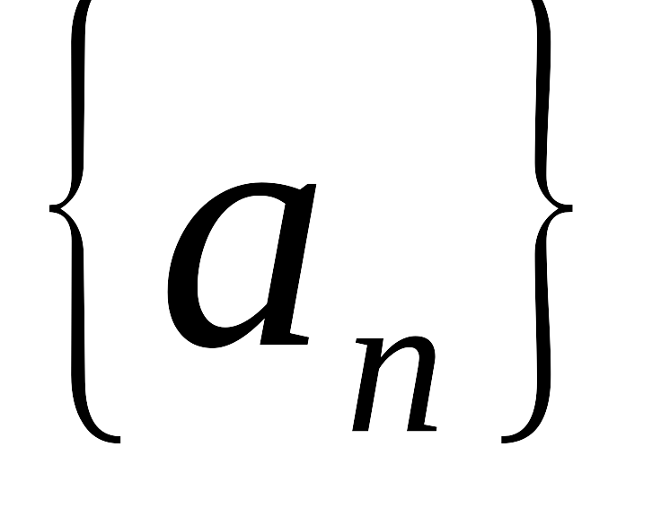的前2017项之和为( )
A． B. 2017 C. 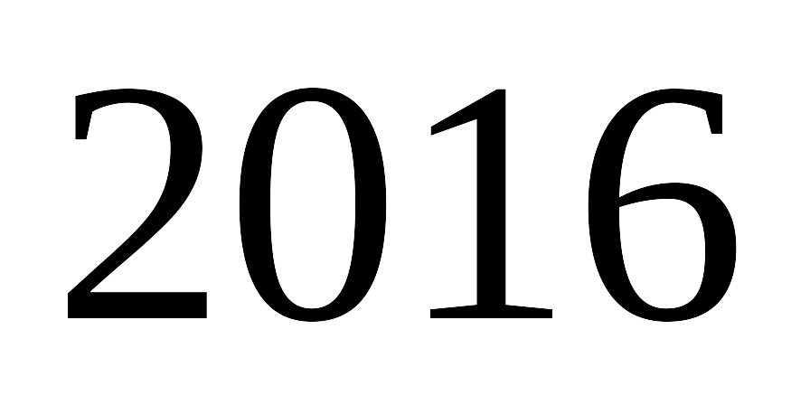 D．4034
11.<<九章算术>>中，将底面为长方形且有一条侧棱与底面垂直的四棱锥称之为阳马;将四
个面都为直角三角形的三棱锥称之为鳖臑．若三棱锥为鳖臑, ⊥平面,
，,三棱锥的四个顶点都在球的球面上, 则球的表面
积为 （ ）
A． B． C． D．
12.已知椭圆＋＝1(a>b>0)与双曲线－＝1(m>0，n>0)有相同的焦点F₁(－c,0)，F₂(c,0)，若c是a，m的等比中项，n²是2m²与c²的等差中项，则椭圆的离心率是( )
A. B.
C. D.
第Ⅱ卷（共90分）
- 填空题（每题5分，满分2WWW.ziyuanku.com0分，将答案填在答题纸上）
13.已知向量，，若∥，则 .
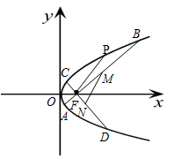
14.实数，满足则的最大值为 ．
15.钝角三角形的面积是，，，则 ．
16.在平面直角坐标系$\text{xOy}$中，过动点$P$分别作圆$C_{1}:x^{2}+y^{2}+2x+2y+1=0$和圆$C_{2}:x^{2}+y^{2}−4x−6y+9=0$的切线$\text{PA},\text{PB}$($A,B$为切点)，若$\left|\text{PA}\right|=\left|\text{PB}\right|$，则$\left|\text{OP}\right|$的最小值为 ．
三、解答题 （本大题共6小题，共70分.解答应写出文字说明、证明过程或演算步骤.）
17. 已知函数f(x)＝2sin ωxcos ωx＋cos 2ωx(ω＞0)的最小正周期为π.
(1)求ω的值;
(2)求f(x)的单调递增区间.

18.某种产品按质量标准分成五个等级，等级编号依次为1,2,3,4,5.现从一批产品中随机抽取20件，对其等级编号进行统计分析，得到频率分布表如下：
等级 | 1 | 2 | 3 | 4 | 5
频率 | a | 0.2 | 0.45 | b | c
(1)若所抽取的20件产品中，等级编号为4的恰有3件，等级编号为5的恰有2件，
求a，b，c的值；
(2)在(1)的条件下，将等级编号为4的3件产品记为x₁，x₂，x₃，等级编号为5的2件产品记为y₁，y₂，现从x₁，x₂，x₃，y₁，y₂这5件产品中任取两件(假定每件产品被取出的可能性相同)，写出所有可能的结果，并求这两件产品的等级编号恰好相同的概率．

19.如图，在四棱锥中，底面是菱形，且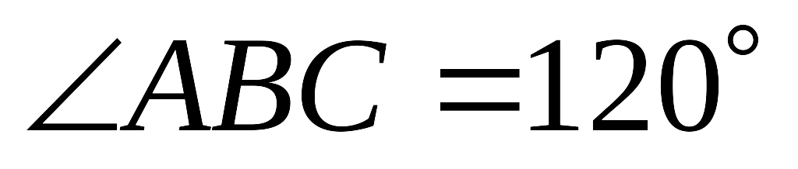．点E是棱PC的
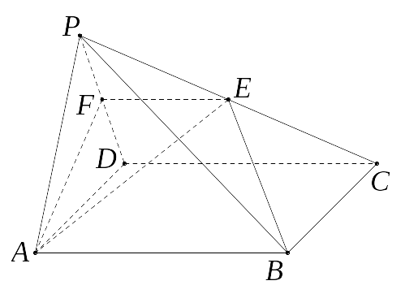
中点，平面与棱交于点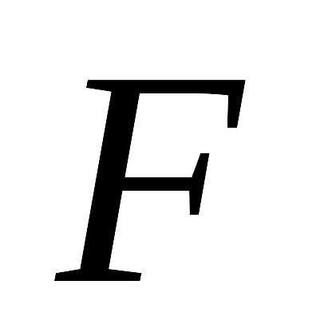．
(1)求证：AB∥EF；
(2)若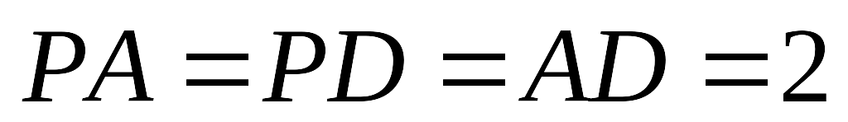，且平面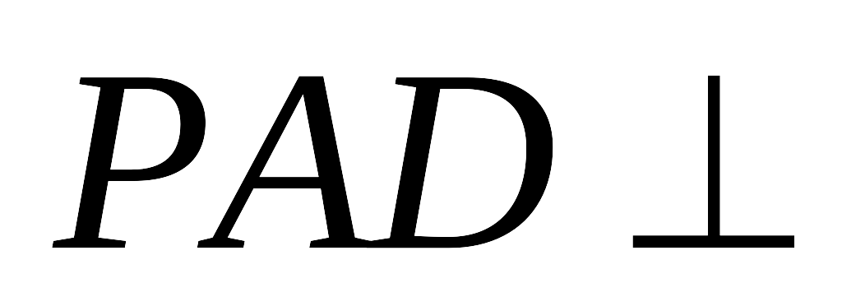平面，求三棱锥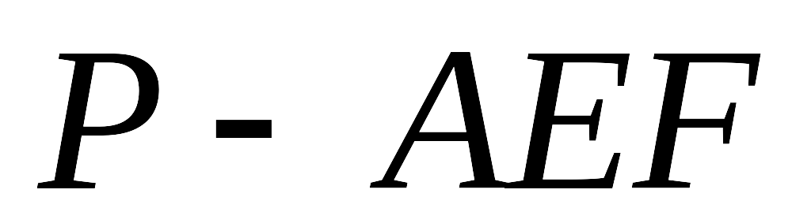的体积；

20.已知抛物线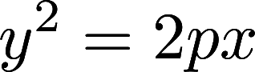（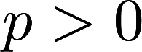）的焦点为，点是抛物线上横坐标为3的点，且到抛物线焦点的距离等于4，
(1)求抛物线的方程；
(2)过抛物线的焦点作互相垂直的两条直线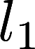、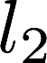，与抛物线交于、两点，与抛物线交于、两点，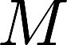、分别是线段、的中点，求面积的最小值.

21.已知函数$f(x)=\frac{1+2\text{ln}x}{x^{2}}$．
(1)求$f(x)$的最大值；
(2)令$g(x)={\text{ax}}^{2}−2\text{ln}x$，当$x>0$时，$f(x)$的最大值为$M$，$g(x)=M$有两个不同的根，求$a$的取值范围；
(3)存在$x_{1},x_{2}∈(1,+∞)$且$x_{1}≠x_{2}$，使$\left|f(x_{1})−f(x_{2})\right|≥k\left|\text{ln}x_{1}−\text{ln}x_{2}\right|$成立，求$k$的取值范围。

请考生在22、23两题中任选一题作答，如果多做，则按所做的第一题记分.
22.选修4-4：坐标系与参数方程
以直角坐标系的原点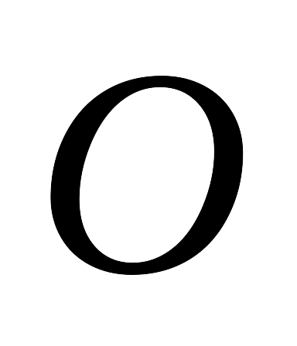为极点，轴的正半轴为极轴建立极坐标系，已知点的直角坐标为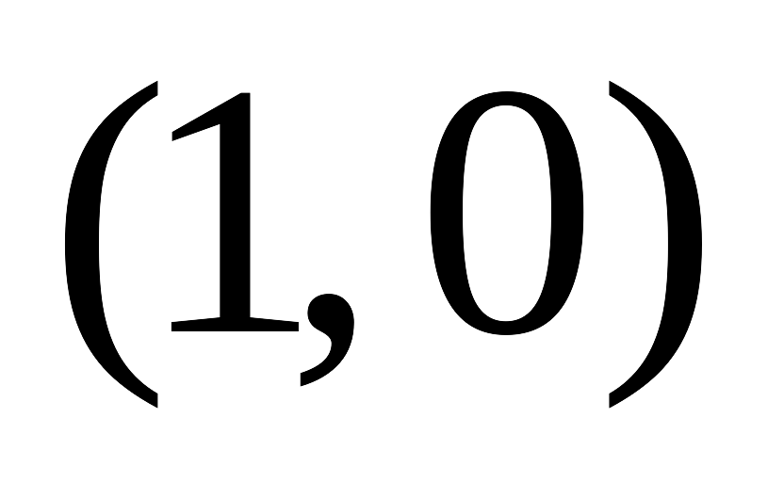，若直线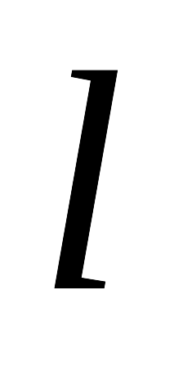的极坐标方程为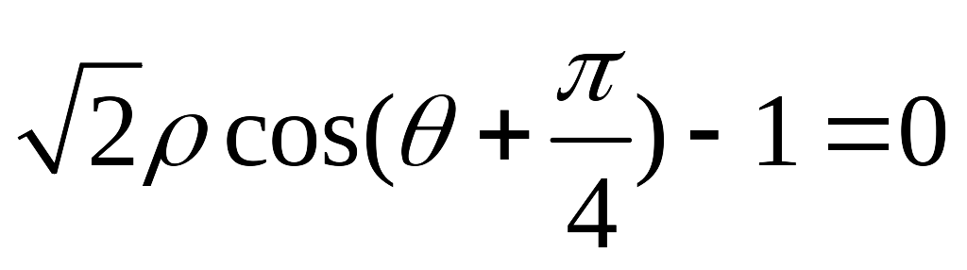，曲线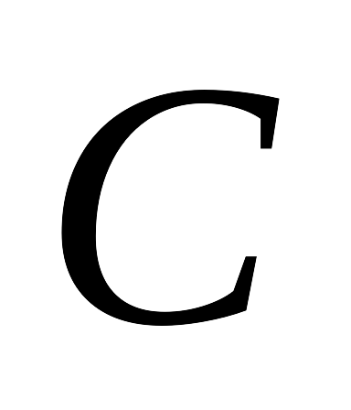的参数方程是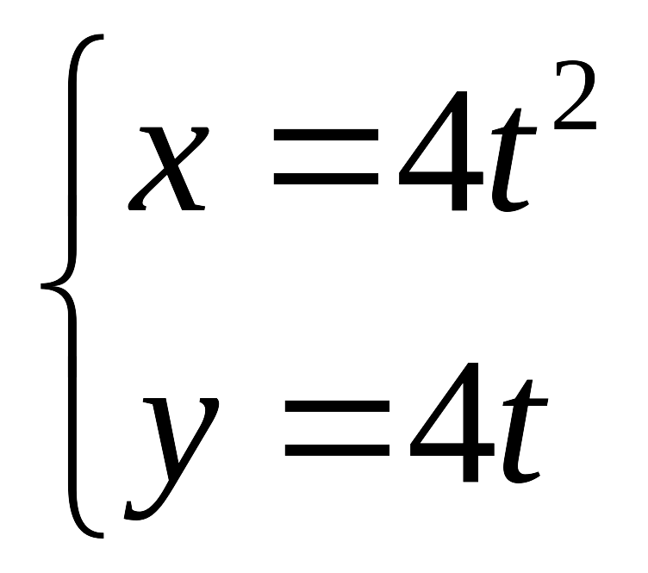（为参数）.资*源%库
（1）求直线和曲线的普通方程；
（2）设直线和曲线交于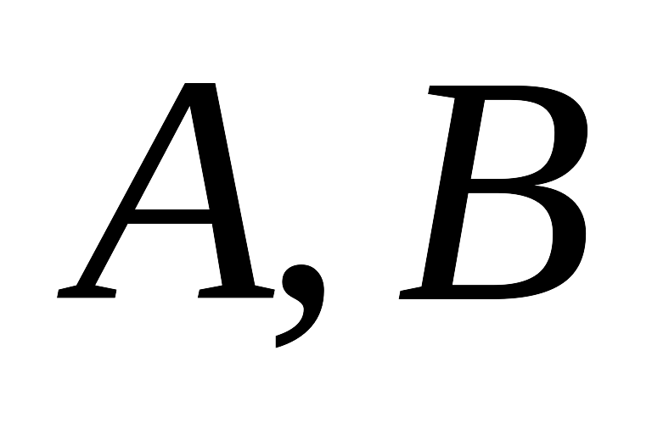两点，求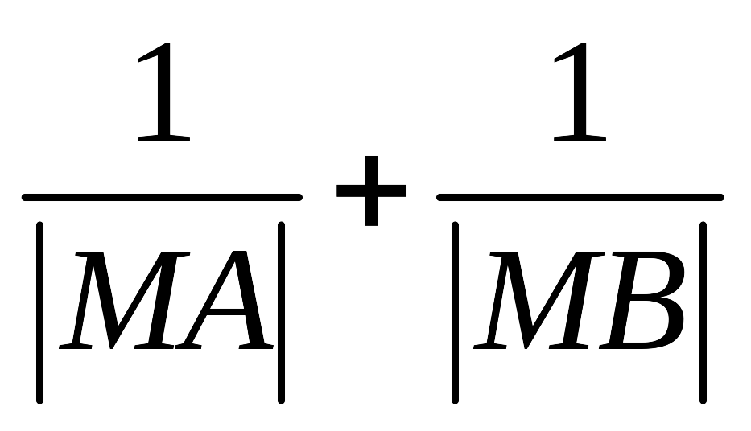.资*源%库
23.选修4-5：不等式选讲
设函数.
（1）求不等式的解集；
（2）若关于的不等式有解，求实数的取值范围.

大庆一中高三年级下学期第二阶段考试
数学（文科）答案
选择填空
AACDB BAACB CD $−\frac{5}{2}$ 24 $\sqrt{5}$ $\frac{4}{5}$
解答题
17.解 (1)f(x)＝2sin ωxcos ωx＋cos 2ωx＝sin 2ωx＋cos 2ωx
＝＝sin，
由ω＞0，f(x)的最小正周期为π，得＝π，解得ω＝1.
(2)由(1)得f(x)＝sin，
令－＋2kπ≤2x＋≤＋2kπ，k∈Z，
解得－＋kπ≤x≤＋kπ，k∈Z，
即f(x)的单调递$来&源：ziyuanku.com增区间为(WWW.ziyuanku.comk∈Z).
18.解：(1)由频率分布表得a＋0.2＋0.45＋b＋c＝1，即a＋b＋c＝0.35.
因为抽取的20件产品中，等级编号为4的恰有3件，所以b＝＝0.15.
等级编号为5的恰有2件，所以c＝＝0.1，
从而a＝0.35－b－c＝0.1.
所以a＝0.1，b＝0.15，c＝0.1.
(2)从产品x₁，x₂，x₃，y₁，y₂中任取两件，所有可能的结果为：
(x₁，x₂)(x₁，x₃)，(x₁，y₁)，(x₁，y₂)，(x₂，x₃)，(x₂，y₁)，(x₂，y₂)，(x₃，y₁)，(x₃，y₂)，(y₁，y₂)，共10种．
设事件A表示“从5件产品中任取两件，其等级编号相同”，则A包含的基本事件为：(x₁，x₂)，(x₁，x₃)，(x₂，x₃)，(y₁，y₂)，共4种，
故所求的概率为P(A)＝＝0.4.
19.（1）∵底面是菱形，∴，又∵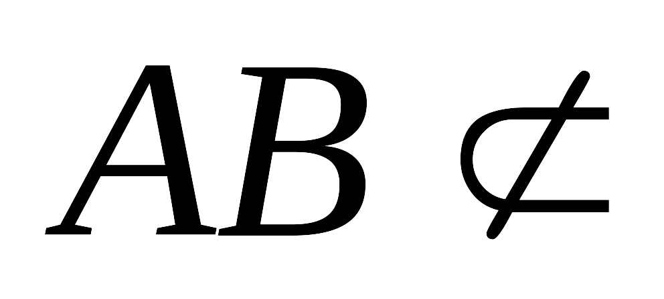面，面，
∴面，又∵，，，四点共面，且平面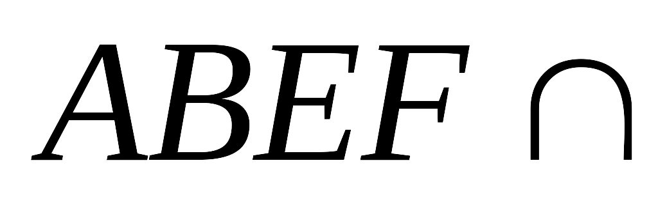平面，
∴；
(2)
20.(I)由抛物线（）的准线为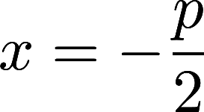，
由题意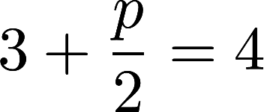，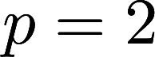，
所求抛物线的方程为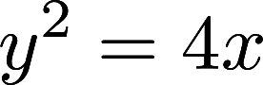.
(II)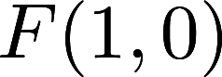，由题意，直线、的斜率都存在且不为0，
设直线的方向向量为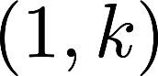（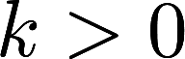），则也是直线的一个法向量，
直线的方程为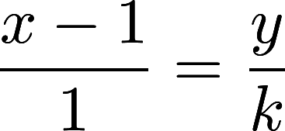，即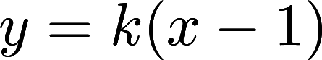，
直线的方程为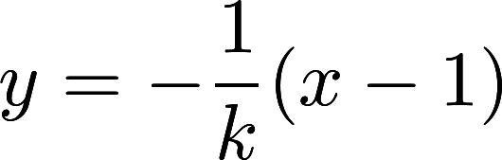，即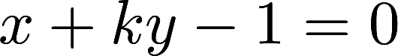，
设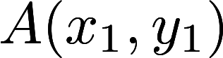，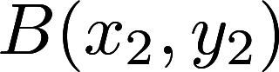，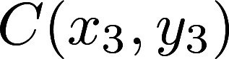，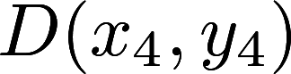，
由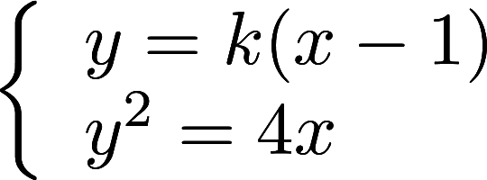，得，
则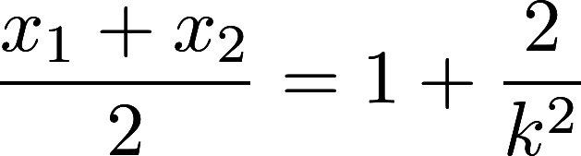，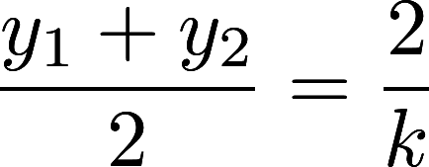，
同理，由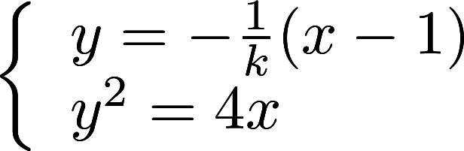，可得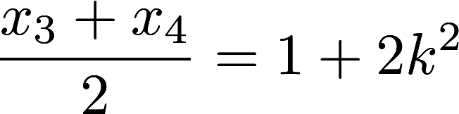，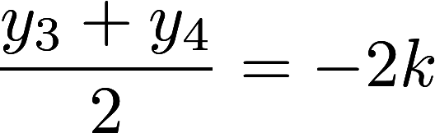，
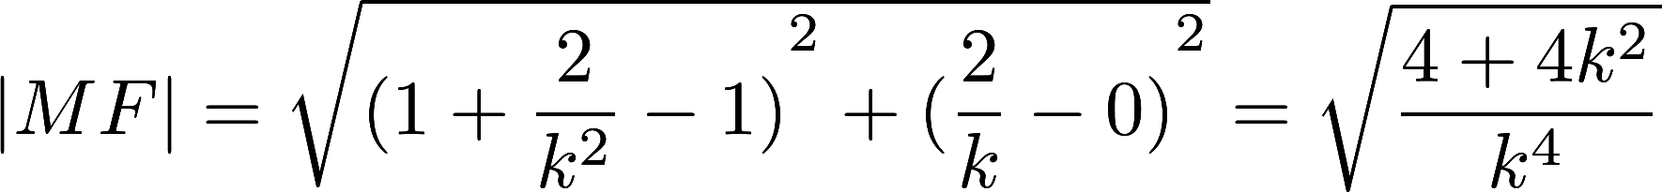，
，
的面积为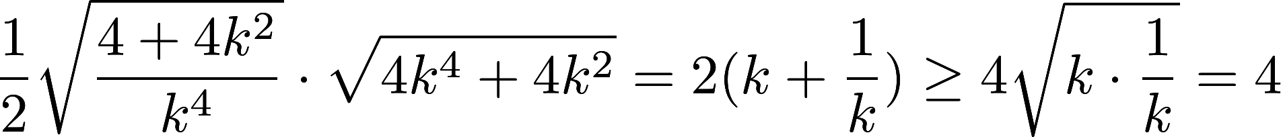，
- 解：（1）$f'(x)=−\frac{4\text{ln}x}{x^{3}}$。令$y=f'(x)=0$得$x=1$。
当$x∈(0,1)$时，$f'(x)>0,y=f(x)$单调递增；
当$x∈(1,+∞)$时，$f'(x)<0,y=f(x)$单调递减。
所以函数$y=f(x)$的最大值为$f(1)=1$。
- 由（1）可知$M=1$。$g'(x)=2\text{ax}−\frac{2}{x}=\frac{2({\text{ax}}^{2}−1)}{x}$。
①若$a≤0$，则$g'(x)<0$，$y=g(x)$单调递减，$g(x)=M$不可能有两个根。
②若$a>0$，则当$x∈(0,\sqrt{\frac{1}{a}})$时，$g'(x)<0$，$y=g(x)$单调递减，
当$x∈\left(\sqrt{\frac{1}{a}},+∞\right)$时，$g'(x)>0$，$y=g(x)$单调递增，所以$g(\sqrt{\frac{1}{a}})<1$，解得$0<a<1$。
综上可得，$a$的取值范围是（0,1）.
- 不妨设$x_{1}>x_{2}>1$，由（1）知当$x∈(1,+∞)$时，$y=f(x)$单调递减，$\left|f(x_{1})−f(x_{2})\right|≥k\left|\text{ln}x_{1}−\text{ln}x_{2}\right|$等价于$f(x_{1})−f(x_{2})≥k(\text{ln}x_{1}−\text{ln}x_{2})$，即$f(x_{2})+k\text{ln}x_{2}≥f(x_{1})+k\text{ln}x_{1}$成立。
令$h(x)=f(x)+k\text{ln}x,h(x)$在$(1,+∞)$上存在减区间，则$h'(x)=\frac{{\text{kx}}^{2}−4\text{ln}x}{x^{3}}<0$有解，则$k<\frac{4\text{ln}x}{x^{2}}$有解，则$k<(\frac{4\text{ln}x}{x^{2}})_{\text{max}}$。令$t(x)=\frac{4\text{ln}x}{x^{2}}$，$t'(x)=\frac{4(1−2\text{ln}x)}{x^{3}}$。
当$x∈\left(0,\sqrt{e}\right)$时，$t'(x)>0$；当$x∈\left(\sqrt{e},+∞\right)$时，$t'(x)<0$。所以$(\frac{4\text{ln}x}{x^{2}})_{\text{max}}=\frac{2}{e}$。
所以k的取值范围为$(−∞,\frac{2}{e})$。
22.解：（Ⅰ）因为，
所以
由，
得 …………………………3分
因为消去得
所以直线和曲线的普通方程分别为和. …………4分
（Ⅱ）点的直角坐标为，点在直线上，
设直线的参数方程：（为参数），对应的参数为.
…………………………7分
…………………………10分
23.Ziyuanku.com解：（1）函数可化为
当时，，不合题意；
当时，，即；
当时，，即.
综上，不等式的解集为.
（2）关于的不等式有解等价于，
由（1）可知，（也可由，得），
即，解得.

以直角坐标系的原点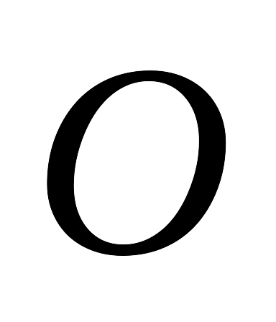为极点，轴的正半轴为极轴建立极坐标系，已知点的直角坐标为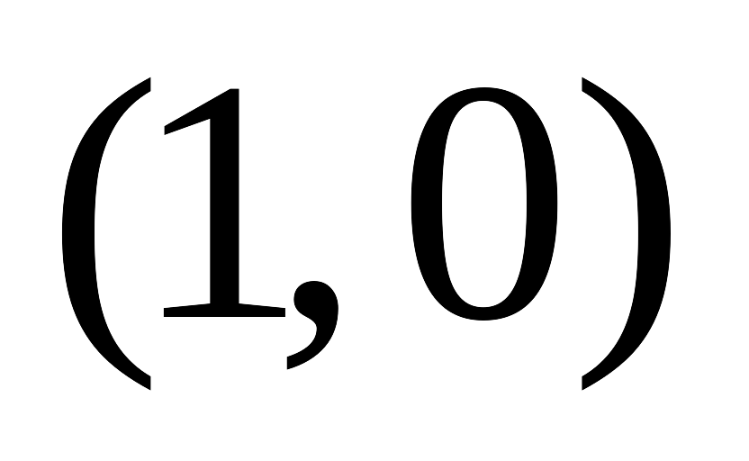，若直线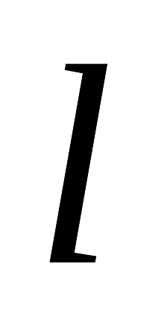的极坐标方程为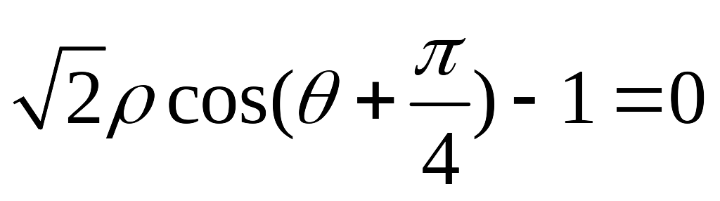，曲线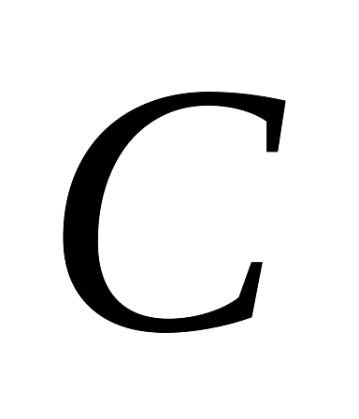资*源%库的参数方程是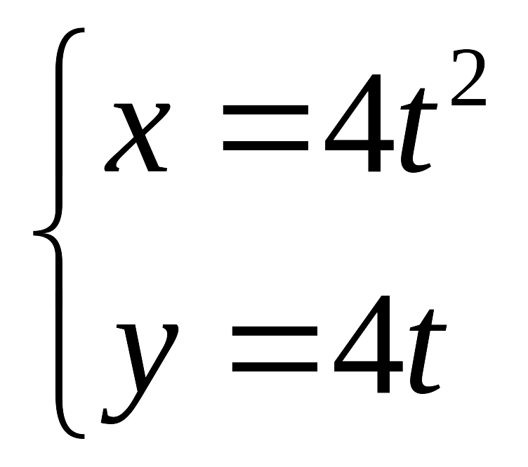（为参数）.
（1）求直线和曲线的普通方程；
（2）设直线和曲线交于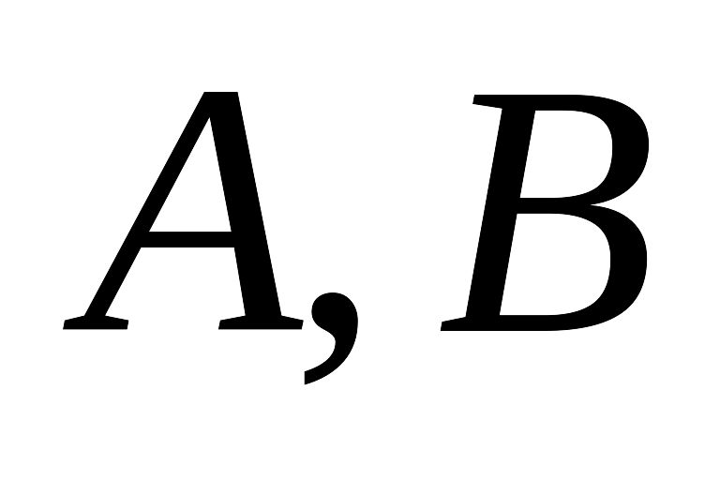两点，求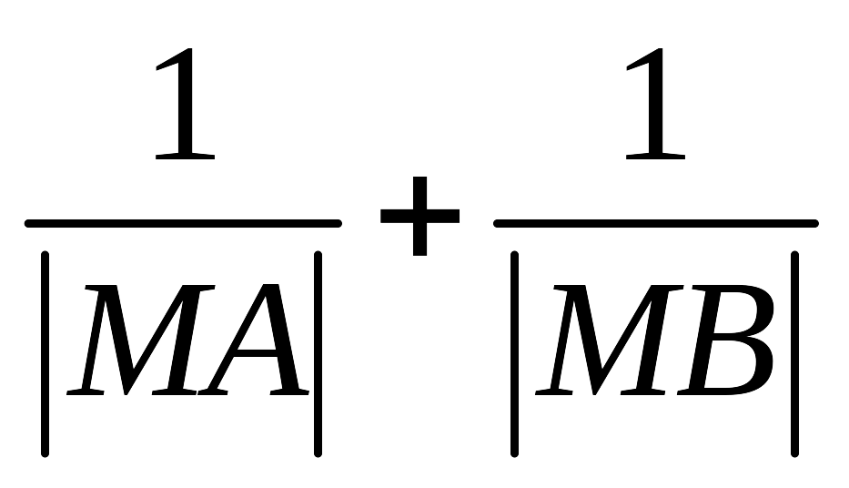.
23.选修4-5：不等式选讲
已知函数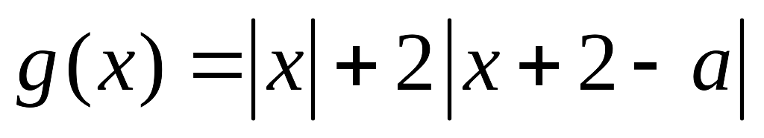（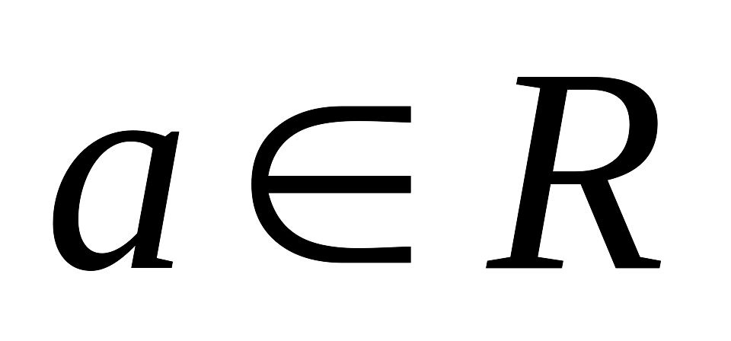）
（1）当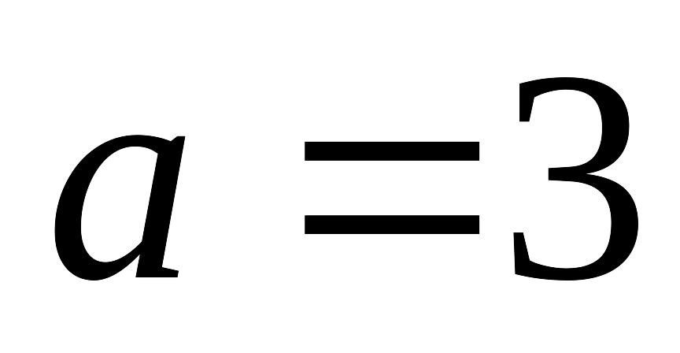时，解不等式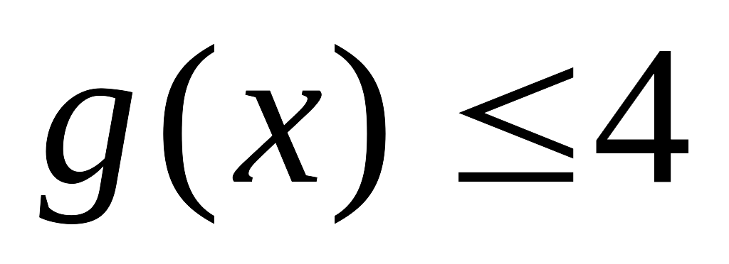；
（2）令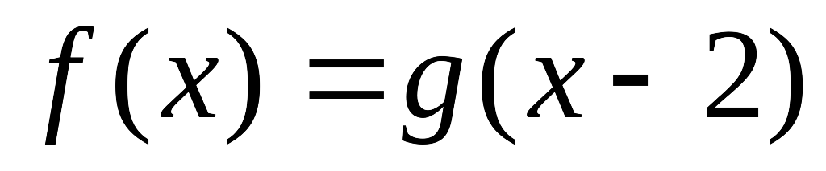，若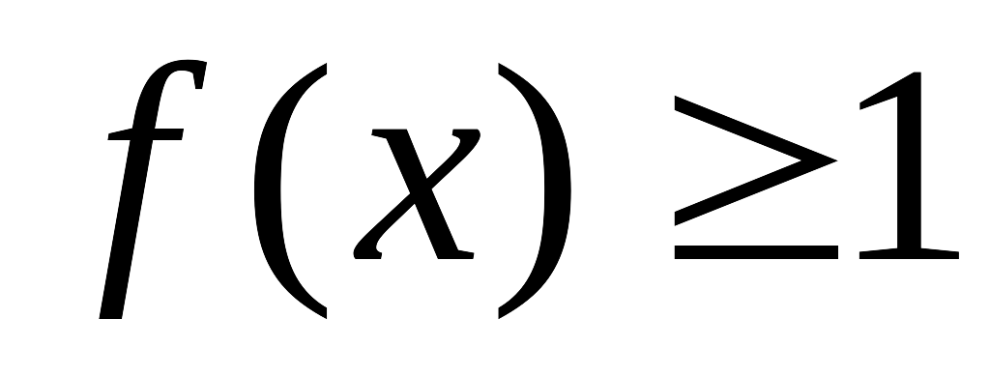在上恒成立，求实数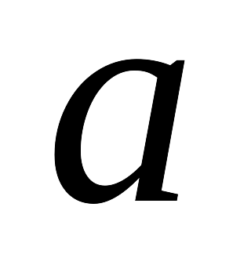的取值范围.
已知等比数列{a_{n}}满足a₁＝3，a₁＋a₃＋a₅＝21，则a₃＋a₅＋a₇＝( )
A．21 B．42
C．63 D．84
解析：基本法：∵a₃＝a₁·q²，a₅＝a₃·q²＝a₁·q⁴，
∴3＋3q²＋3q⁴＝21
∴q⁴＋q²－6＝0，∴q²＝2
∴a₃＝3×2＝6，a₅＝6×2＝12，a₇＝24
∴a₃＋a₅＋a₇＝42.
速解法：由题意知，a₃＋a₅＝18，
又a₃＝a₁q²，a₅＝a₁q⁴，
∴a₁q²＋a₁q⁴＝18，∴q⁴＋q²－6＝0，
解得q²＝2或－3(舍去)．
∴a₃＋a₅＋a₇＝(a₁＋a₃＋a₅)q²
＝21×2＝42.

